SURAT PEMINJAMAN ALAT PRODUKSI
Program | : {program}
Episode | : {episode}
Produser | : {produser}
Tanggal Produksi | : {tgl_produksi}
Tanggal Peminjaman | : {tgl_peminjaman}

No. | Nama Alat | Jumlah |  | No. | Nama Alat | Jumlah
{#items}{no1} | {nama_alat1} | {qty1} |  | {no2} | {nama_alat2} | {qty2}{/items}
Surabaya, {tgl_peminjaman}
Ketua Divisi Produksi,  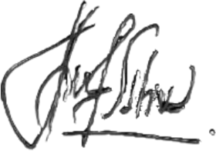  Alfina Sativa Eka Krisna  NIC. 24070 | Eksekutif Produser Reguler,    Dwi Ryan Annas Rahmatullah  NIC. 24069
Mengetahui,
Kepala Teknis
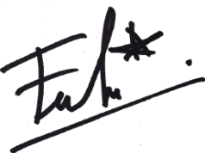
Muhammad Khoiron Fakhriyyan
NIC. 24014

